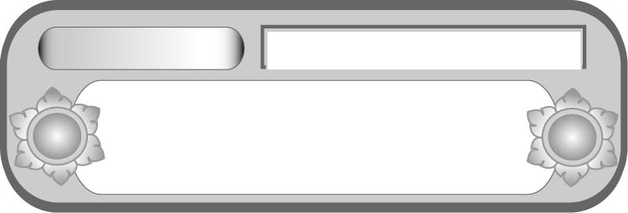
หน่วยการเรียนรู้ที่ ๑๑
เขียนชำนาญ...งานสร้างสรรค์
เขียนจดหมายให้ดีด้วยการวางแผนการเขียนจดหมาย
เรื่องที่ ๕ การเขียนจดหมายถึงผู้ปกครองและญาติ

แผนการจัดการเรียนรู้ที่ ๒

ชั้นประถมศึกษาปีที่ ๕ เวลา ๑ ชั่วโมง


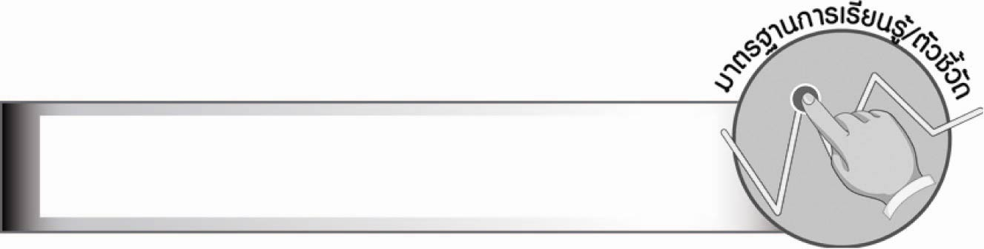
มาตรฐานการเรียนรู้/ตัวชี้วัด

มาตรฐานการเรียนรู้
มาตรฐาน ท ๒.๑ ใช้กระบวนการเขียนเขียนสื่อสาร เขียนเรียงความ ย่อความ
และเขียนเรื่องราวในรูปแบบต่าง ๆ เขียนรายงานข้อมูลสารสนเทศ และรายงานการศึกษาค้นคว้า
อย่างมีประสิทธิภาพ
ตัวชี้วัด
ท ๒.๑ ป. ๕/๕ เขียนจดหมายถึงผู้ปกครองและญาติ
ท ๒.๑ ป. ๕/๙ มีมารยาทในการเขียน

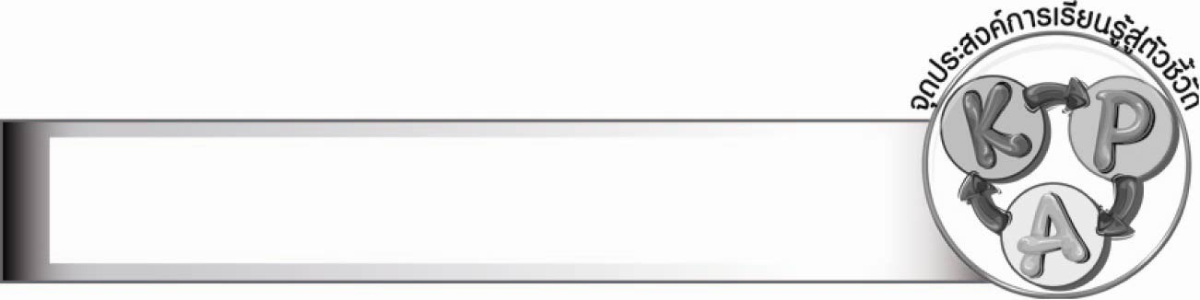
จุดประสงค์การเรียนรู้สู่ตัวชี้วัด

๑. อธิบายรูปแบบการเขียนจดหมายถึงผู้ปกครองและญาติ (K)
๒. เขียนจดหมายถึงผู้ปกครองและญาติ (P)
๓. เห็นความสำคัญของการเขียนจดหมาย (A)


สาระสำคัญ

การวางแผนการเขียนจดหมายจะทำให้สื่อสารได้ครบถ้วนและเขียนได้รวดเร็ว

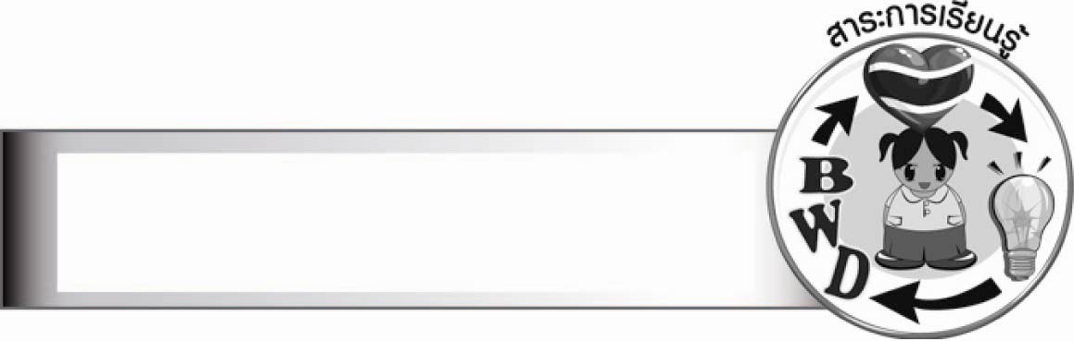
สาระการเรียนรู้

การเขียนจดหมายถึงผู้ปกครองและญาติ


สมรรถนะสำคัญของผู้เรียน

๑. ความสามารถในการสื่อสาร
- ทักษะการอ่าน
- ทักษะการเขียน
- ทักษะการฟัง การดู และการพูด
๒. ความสามารถในการคิด
- การสังเคราะห์
- การประยุกต์/การปรับปรุง
- การสรุปความรู้

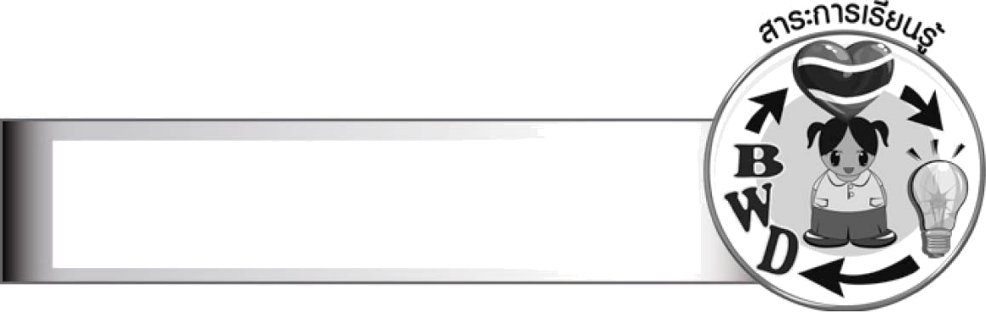
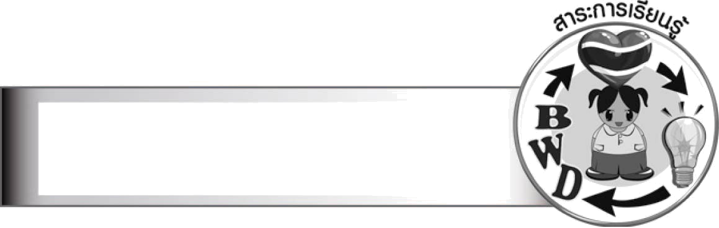
คุณลักษณะอันพึงประสงค์

ใฝ่เรียนรู้
ตัวชี้วัดที่ ๔.๑ ตั้งใจ เพียรพยายามในการเรียนและเข้าร่วมกิจกรรมการเรียนรู้
มุ่งมั่นในการทำงาน
ตัวชี้วัดที่ ๖.๑ ตั้งใจและรับผิดชอบในการปฏิบัติหน้าที่การงาน
ตัวชี้วัดที่ ๖.๒ ทำงานด้วยความเพียรพยายามและอดทน เพื่อให้งานสำเร็จตามเป้าหมาย
รักความเป็นไทย
ตัวชี้วัดที่ ๗.๒ เห็นคุณค่าและใช้ภาษาไทยในการสื่อสารได้อย่างถูกต้องเหมาะสม


ชิ้นงานหรือภาระงาน (หลักฐาน ร่องรอยแสดงความรู้)
–

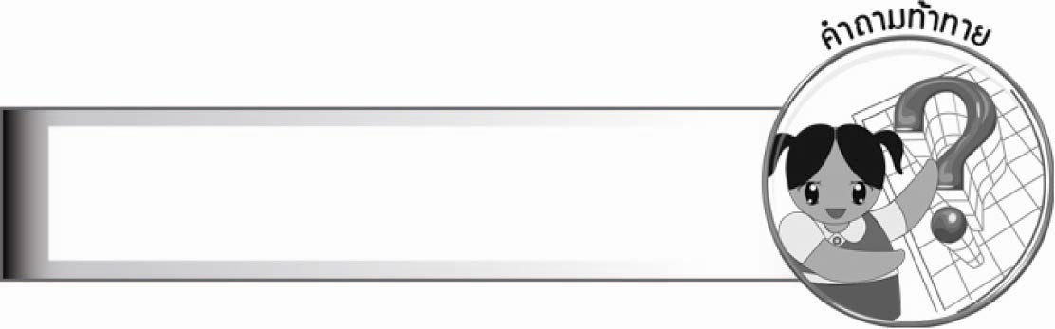
คำถามท้าทาย

การเขียนจดหมายถึงผู้ปกครองและญาติให้ความรู้สึกดีอย่างไร


การจัดกิจกรรมการเรียนรู้

๑. ให้นักเรียนวางแผนการเขียนจดหมายถึงผู้ปกครองหรือญาติ
๑.๑ นักเรียนจะเขียนจดหมายถึงใคร
๑.๒ นักเรียนต้องใช้คำขึ้นต้น และคำลงท้ายถึงบุคคลนั้นอย่างไร
๑.๓ นักเรียนจะใช้คำเรียกบุคคลนั้น และคำเรียกแทนตนเองว่าอย่างไร
๑.๔ จดหมายของนักเรียน จะเขียนอะไรถึงบุคคลนั้นบ้าง เขียนร่างข้อความยาวประมาณ
๕ - ๘ บรรทัด โดยให้มีเนื้อหา ดังนี้
๑) ทักทาย ถามทุกข์สุข
๒) เล่าเหตุการณ์
๓) แจ้งความประสงค์ชวนบุคคลนั้นมาเที่ยวบ้าน
๔) อวยพรบุคคลนั้น
๒. ให้นักเรียนแลกเปลี่ยนกับเพื่อนเพื่อช่วยกันตรวจสอบความถูกต้อง
๓. ให้นักเรียนออกมานำเสนอหน้าชั้นเรียน
๔. ให้นักเรียนร่วมให้คำแนะนำ หรือข้อเสนอแนะเชิงบวก เพื่อนำไปปรับปรุงการเขียน
๕. ให้นักเรียนและครูร่วมกันสรุปความรู้ ดังนี้
๏ การวางแผนการเขียนจดหมายจะทำให้สื่อสารได้ครบถ้วนและเขียนได้รวดเร็ว
๖. ให้นักเรียนร่วมกันแสดงความคิดเห็น โดยครูใช้คำถามท้าทาย ดังนี้
๏ การเขียนจดหมายถึงผู้ปกครองและญาติให้ความรู้สึกดีอย่างไร


การจัดบรรยากาศเชิงบวก

ให้นักเรียนเลือกเขียนจดหมายถึงบุคคลที่ตนชอบตามความสนใจนักเรียน เพื่อให้นักเรียนเรียนรู้อย่างมีความสุข ครูให้กำลังใจนักเรียนที่ตั้งใจทำงาน ให้คำแนะนำนักเรียนที่ยังไม่คล่องอย่างใกล้ชิด

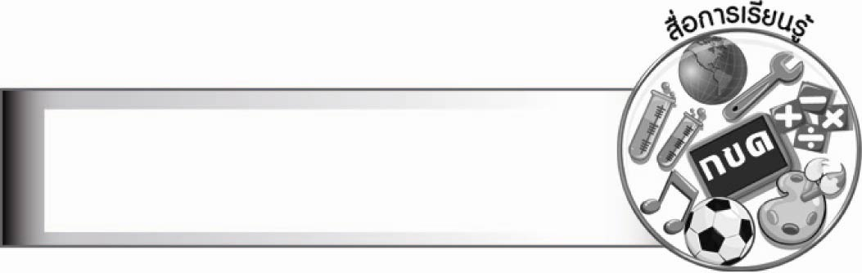
สื่อการเรียนรู้

–

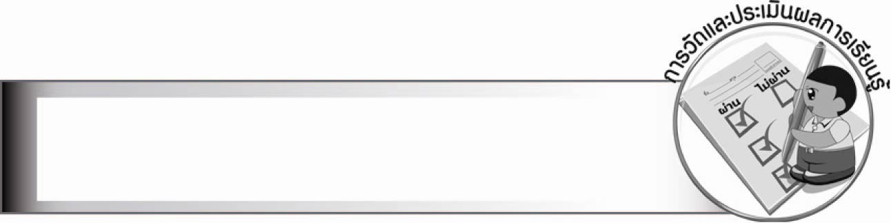
การวัดและประเมินผลการเรียนรู้

๑. วิธีการวัดและประเมินผล
สังเกตพฤติกรรมของนักเรียนในการเข้าร่วมกิจกรรม
๒. เครื่องมือ
แบบสังเกตพฤติกรรมการเข้าร่วมกิจกรรม
๓. เกณฑ์การประเมิน
การประเมินพฤติกรรมการเข้าร่วมกิจกรรม
ผ่านตั้งแต่ ๒ รายการ ถือว่า ผ่าน
ผ่าน ๑ รายการ ถือว่า ไม่ผ่าน

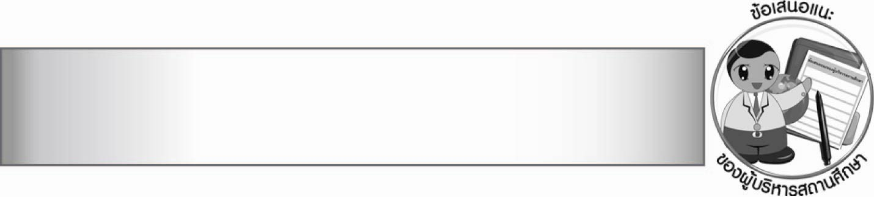
ข้อเสนอแนะของผู้บริหารสถานศึกษา

________________________________________________________________________________
________________________________________________________________________________
________________________________________________________________________________
________________________________________________________________________________
________________________________________________________________________________
________________________________________________________________________________
________________________________________________________________________________
________________________________________________________________________________
________________________________________________________________________________
________________________________________________________________________________
________________________________________________________________________________
________________________________________________________________________________
________________________________________________________________________________
________________________________________________________________________________
________________________________________________________________________________
________________________________________________________________________________
________________________________________________________________________________
________________________________________________________________________________
________________________________________________________________________________
________________________________________________________________________________
________________________________________________________________________________
________________________________________________________________________________
________________________________________________________________________________
________________________________________________________________________________
________________________________________________________________________________

ลงชื่อ________________________ (ผู้บริหารสถานศึกษา)
(_______________________)
_______/________/_______


บันทึกหลังการสอน

ผลการจัดการเรียนการสอน

_______________________________________________________________________________
_______________________________________________________________________________
_______________________________________________________________________________
_______________________________________________________________________________
_______________________________________________________________________________
_______________________________________________________________________________

ปัญหา/อุปสรรค

_______________________________________________________________________________
_______________________________________________________________________________
_______________________________________________________________________________
_______________________________________________________________________________
_______________________________________________________________________________
_______________________________________________________________________________

แนวทางแก้ไข

_______________________________________________________________________________
_______________________________________________________________________________
_______________________________________________________________________________
_______________________________________________________________________________
_______________________________________________________________________________
_______________________________________________________________________________

ลงชื่อ________________________ (ผู้บันทึก)
(________________________)
________/_______/_______

